ООД с детьми старшей группы.
по мотивам сказки «Козлёнок, который считал до 10»
Образовательная область: познавательное развитие
(формирование элементарных математических представлений).
Разработала воспитатель МАДОУ № 14 «Центр развития ребёнка – детский сад»
Миськова Екатерина Сергеевна
Цель:
- закрепление знаний детей по формированию элементарных математических представлений.
Задачи:
- Совершенствовать навыки счёта в пределах 10; учить понимать отношение рядом стоящих чисел;
- Развивать умение ориентироваться на листе бумаги, определять стороны, углы и середину листа;
- Продолжать формировать умение видеть в окружающих предметах форму знакомых геометрических фигур.

Демонстрационный материал: пронумерованные герои от 1 до 10, плоские геометрические фигуры на магнитах, изображение корабля на магнитах.
Раздаточный материал: изображение животных, плоские геометрические фигуры, листы белого картона, карандаш на каждого ребёнка.
Предварительная работа: чтение и театрализация сказки «Козлёнок, который считал до 10», знакомство с цифрами и счётом от 1 до 10, знакомство с плоскими геометрическими фигурами.

ХОД ЗАНЯТИЯ:

В: Здравствуйте, ребята. Сегодня, когда я шла в наш детский сад, мне навстречу попался маленький... Хотя, не буду вам говорить, вы сейчас сами догадаетесь, какое животное мне попалось по дороге в детский сад. Он весело прыгал по дорожке и считал… Вы уже догадались, кто это был? (Ответы детей) Правильно, это козлёнок. Козлёнок, который считал… (на доску вывешивается иллюстрация из сказки) Ребята, до скольки считал наш герой? (ответы детей). Правильно до 10. А мы с вами умеем считать до 10? (устный счёт детей до 10).
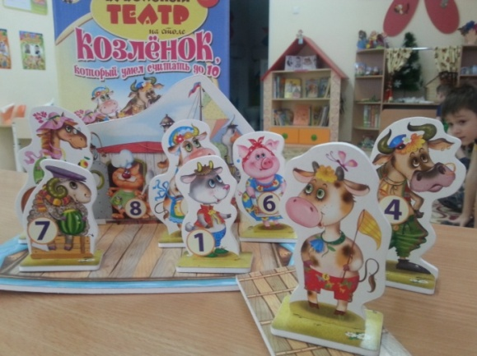
В: Козлёнок передал мне для вас конверт с интересными заданиями, которые просил помочь ему выполнить. И первым его заданием будет…

ДИДАКТИЧЕСКАЯ ИГРА «НАЗОВИ СОСЕДА»
Цель: Закреплять умение называть предыдущее, последующее и пропущенное число, обозначенное цифрой.
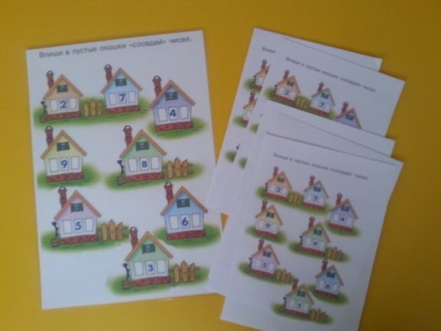
Перед детьми – домики с числами. Детям необходимо «поселить» в пустые окошки числа – соседи для каждой. Воспитатель выясняет: «Какие числа стали соседями числа? Какое число предыдущее (последующее) к числу» (Дети обосновывают свой ответ, воспитатель помогает.)

В: Молодцы, вы успешно справились с первым заданием. Для того, чтобы справиться со вторым заданием надо вспомнить на чём пытался спастись козлёнок от преследовавших его зверей? (ответы детей) Правильно, на корабле. А давайте мы с вами посмотрим, из каких геометрических фигур состоит корабль.

ИГРОВОЕ УПРАЖНЕНИЕ «КОРАБЛИК»
Цель: формировать умение видеть в окружающих предметах форму знакомых геометрических фигур.

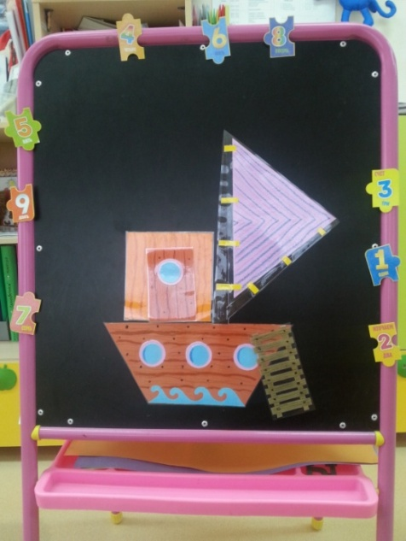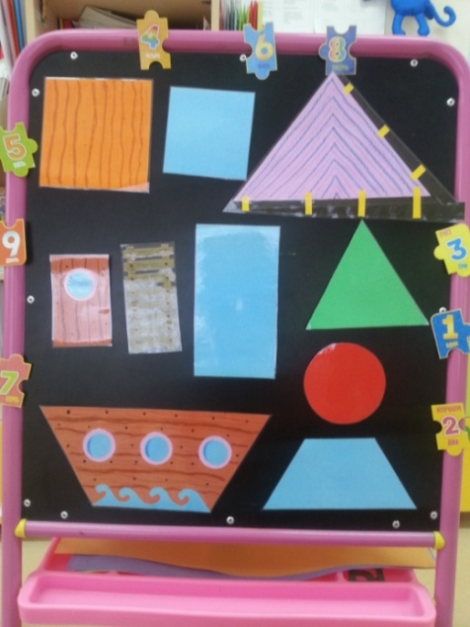

(на доске – корабль, составленный из геометрических фигур, на столе – однотонные геометрические фигуры, к доске приглашается по 1 ребёнку – корабль разбирается на составные части, называются геометрические фигуры.)

В: Молодцы, мы с вами рассмотрели, из каких геометрических фигур состоит наш корабль и успешно справились с заданием. А для того, чтобы так же хорошо выполнить следующее задание, нам необходимо размяться.
ФИЗМИНУТКА «КОРАБЛИК»

Что там чудится в тумане? (Дети вытягивают руки вперёд.)
Волны плещут в океане. (Дети машут руками, изображая волны.)
Это мачты кораблей. (Дети вытягивают руки вверх.)
Пусть плывут сюда скорей! (Дети приветственно машут руками.)
Мы по берегу гуляем,
Мореходов поджидаем, (Ходьба на месте.)
Ищем ракушки в песке (Наклоны.)
И сжимаем в кулаке. (Дети сжимают кулачки.)
Чтоб побольше их собрать, —
Надо чаще приседать. (Приседания.)

В: Ну, а теперь приступим к следующему заданию, которое придумал для нас козлик..

ИГРОВОЕ УПРАЖНЕНИЕ «СОБЕРЁМ КОРАБЛИК»
Цель: развивать внимание и память.
На доске демонстрируется макет корабля из плоских геометрических фигур. Детям необходимо запомнить и на листе бумаги из нужных геометрических необходимо выложить корабль.
(По ходу выполнения задания, воспитатель интересуется, сколько животных могло поместится на корабле и просит назвать и посчитать животных)
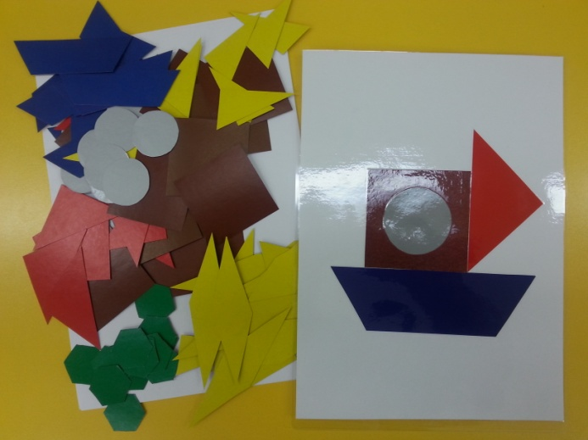
В: Молодцы ребята и здесь вы успешно справились. А кто помнит, что же было дальше? (ответы детей) Конечно, корабль наш причалил к берегу и на берег сошли корова с телёнком, бык, свинья и лошадь. Они разбрелись по разным сторонам.

ИГРОВОЕ УПРАЖНЕНИЕ «КОНЕЦ ПУТЕШЕСТВИЯ»
Цель: развивать умение ориентироваться на листе бумаги: определять углы и середину листа.
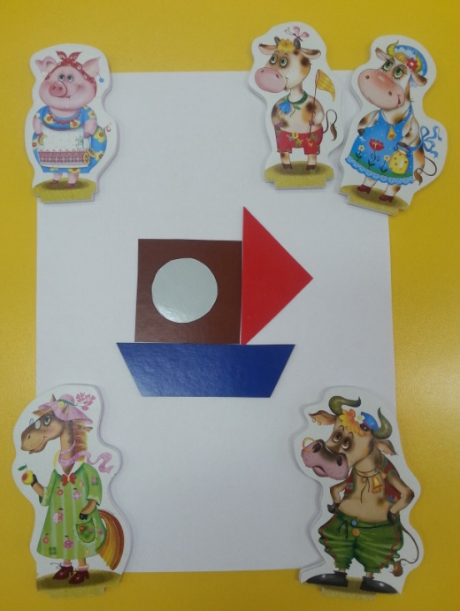
Детям необходимо поставить героев в те углы листа, на которые укажет воспитатель.
Пример:
Корова с телёнком – на правый верхний угол;
Лошадь – левый нижний угол;
Свинья – левый верхний угол;
Бык – правый нижний угол.
По выполнению задания, воспитатель хвалит детей.
В: Ну а козлёнок остался на корабле. Теперь он работает там контролёром. И всякий раз, когда капитан сажает на свой корабль пассажиров, козлёнок стоит у причала и считает пассажиров.
А вас, ребята, он благодарит за то, что вы помогли ему справиться со всеми заданиями. Козлик очень рад, что и вы научились считать до 10 и дружите с математикой.

